Министерство науки и высшего образования Российской Федерации Федеральное государственное бюджетное образовательное учреждение высшего образования

**Пермский национальный исследовательский политехнический университет**

Электротехнический факультет

Кафедра информационных технологий и автоматизированных систем

**ОТЧЕТ**

**Тема:** Ханойские башни

Семестр: 2

Выполнил студент РИС-23-2б:

Серебряков Егор Константинович

(дата, подпись)

Проверила:

О. А. Полякова

(дата, подпись)

Пермь 2024

**Лабораторная работа**



1.Постановка задачи

Дано: 3 стержня и n колец (дисков) из которых сложена пирамидка (кольца снизу вверх расположены по убыванию размера)

Необходимо используя все 3 стержня переместить пирамидку с первого стержня на третий

Условия:

1. За раз можно перемещать только 1 диск
2. Складывать диски можно только меньший на больший
3. Выполнить перемещение рекурсивно с наименьшим количеством ходов

2.Алгоритм

1. Из функции main рекурсивная hanoi вызывается только один раз
2. При работе рекурсивной функции, функция вызывает саму себя, уменьшая количество передаваемых колец и меняя местами целевой и вспомогательный стержень
3. В каждом этапе рекурсии, рекурсивная функция выводит алгоритм действий: с какого на какой стержень надо перенести диск
4. После вывода действия, рекурсивная функция вызывает саму себя, уменьшая количество дисков на 1 и меняя местами начальный и конечный стержни
5. При вызове рекурсивной функции и передаче значения дисков = 0, рекурсивная функция возвращает 0

3.Визуализация

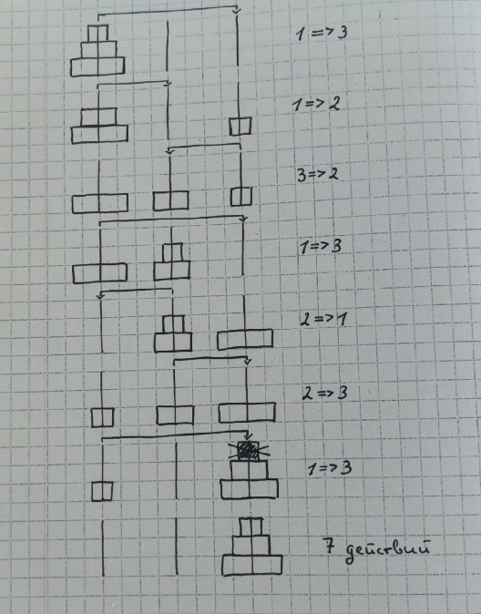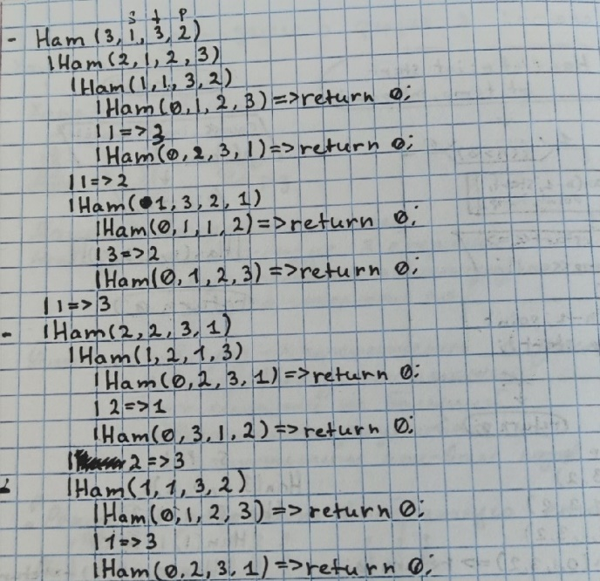

*Выше представлена работа компилятора пошагово*

4.Код

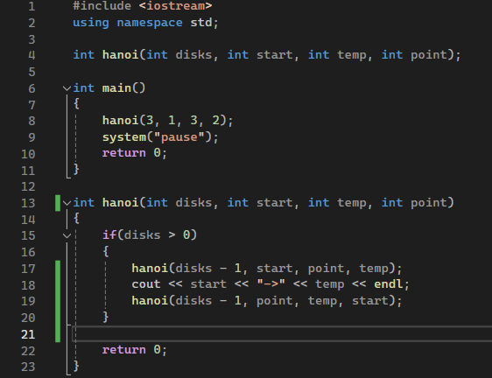

Вывод в терминале:

